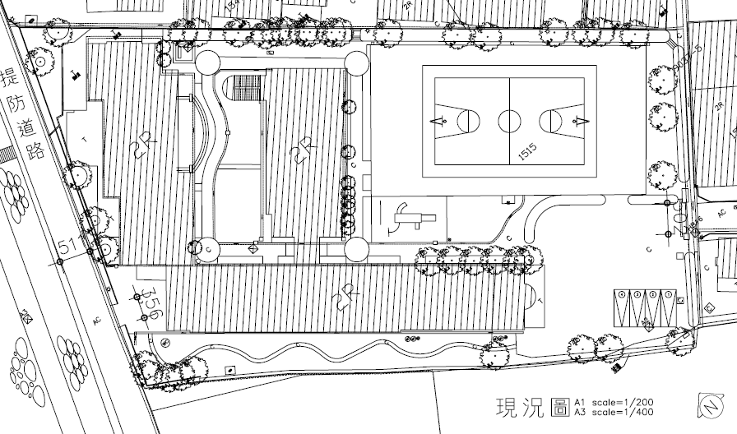
宜蘭縣碧候國小植樹計畫

20
3
7
20
2
杜鵑花
金露花
月橘
鳳凰木
山櫻花
肖楠
楓香
含笑
月橘

